JB Bielec

Dokumentation development fundamentals
22.10.25

0
GitHub-Repository Klonen 2
Dockerize das Node.js-Projekt 3
4
Erstellung und Nutzung von Docker-Containern 5
Erstellung der README.md 6
Verwendung von Git (Commit, Push) 7
Einrichtung der Entwicklungsumgebung 8

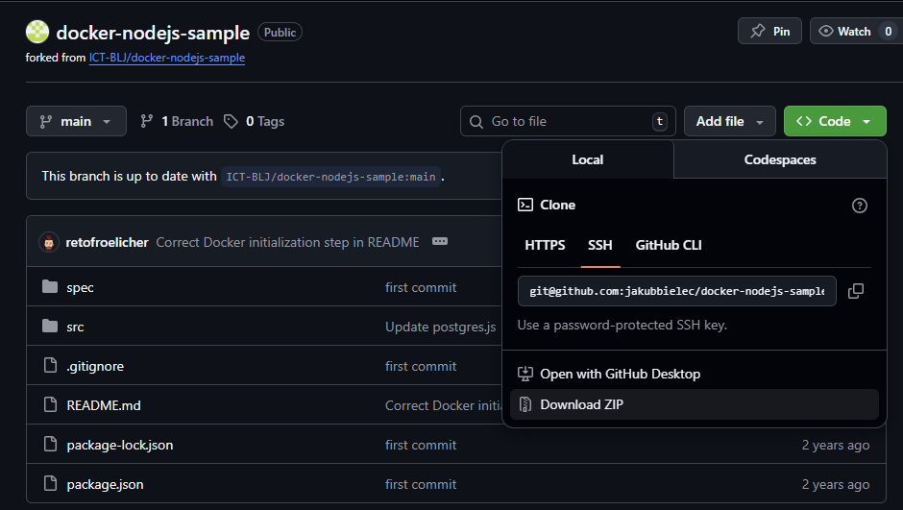
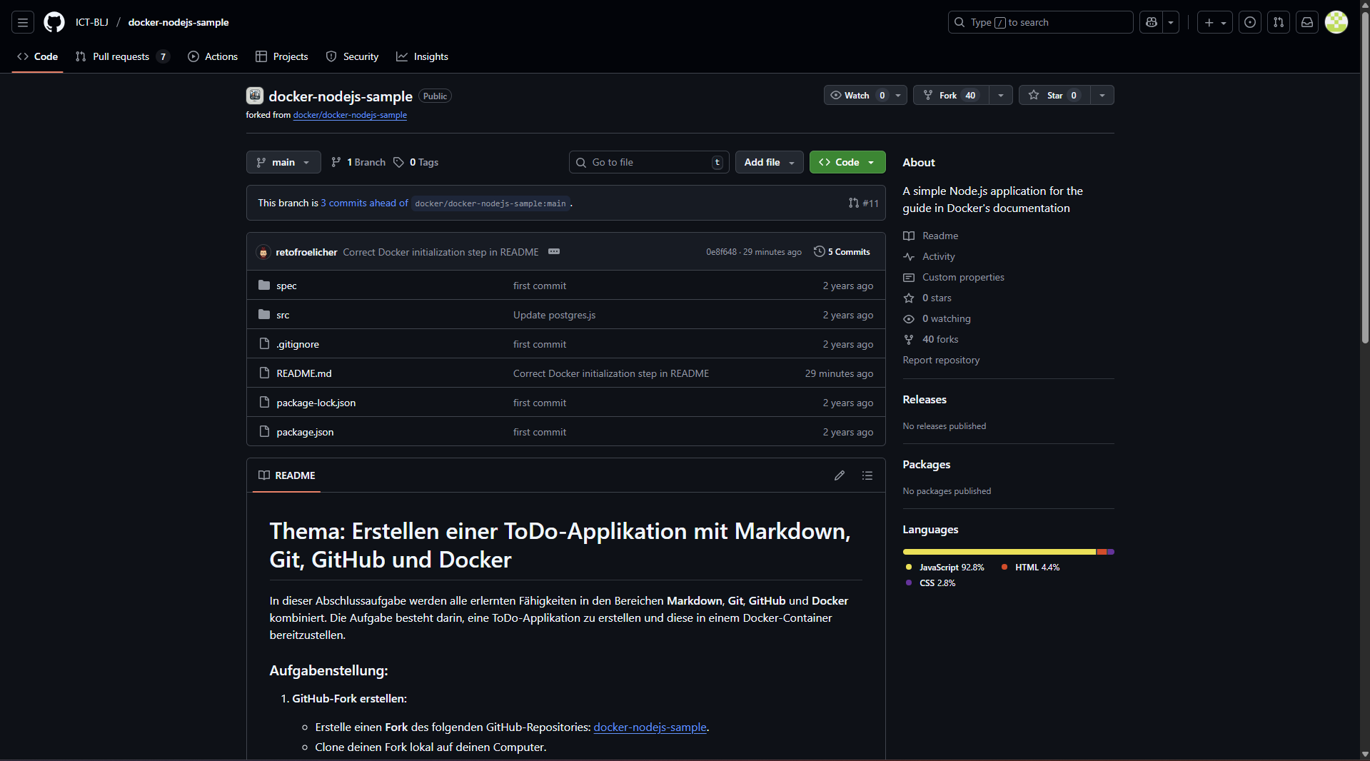
GitHub-Repository Klonen

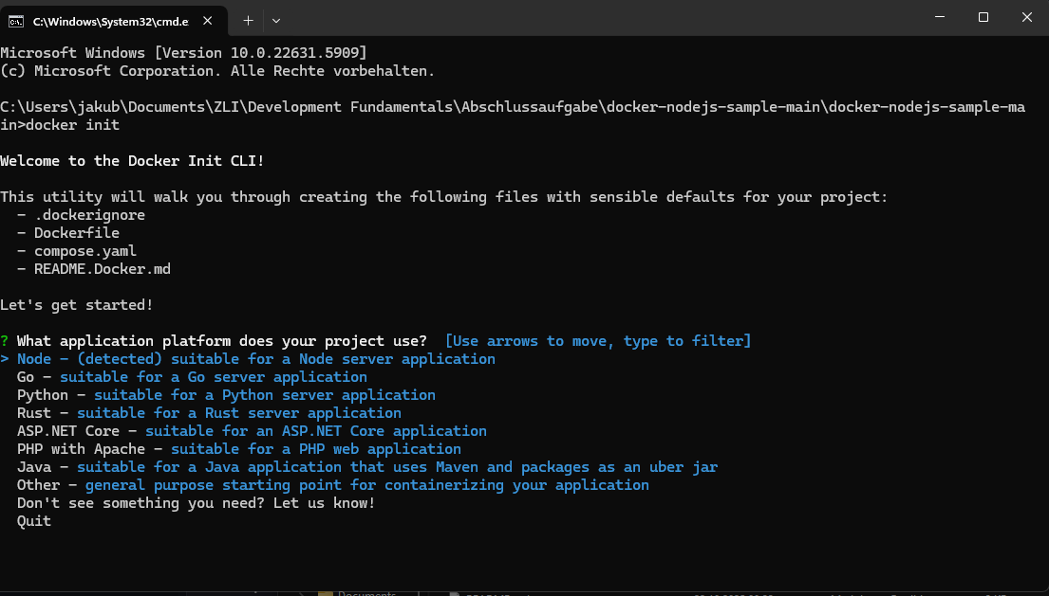
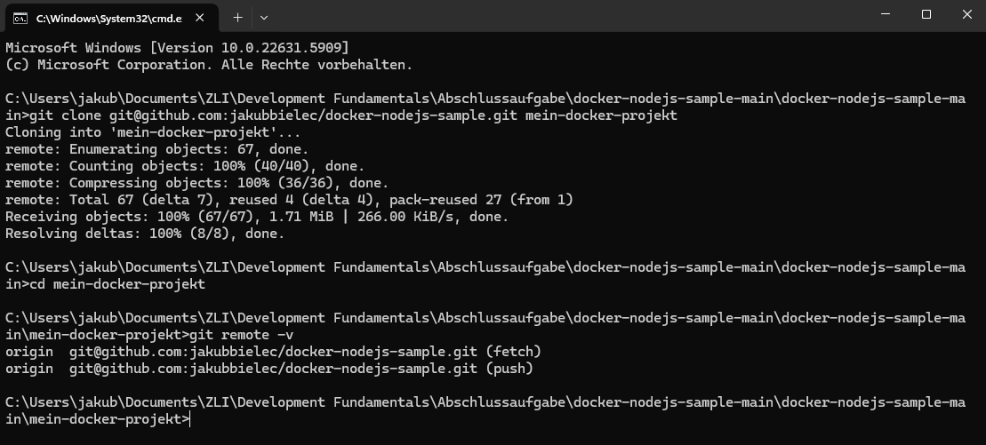
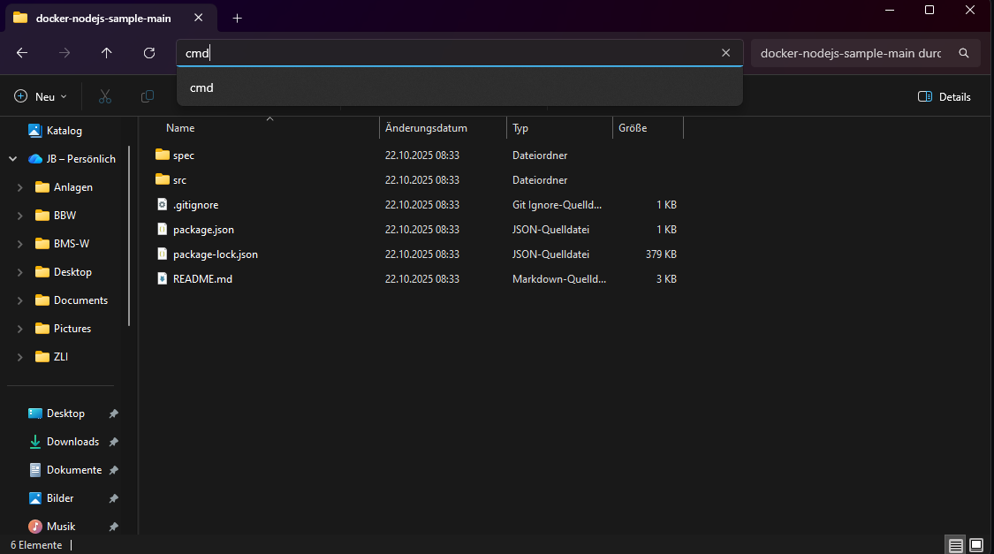
Dockerize das Node.js-Projekt
Antworten dazu sind unten!
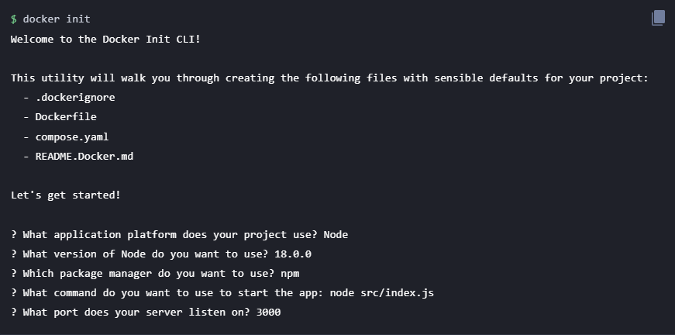
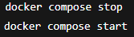
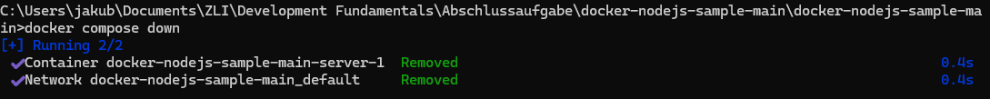
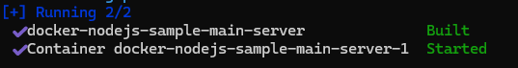
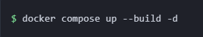
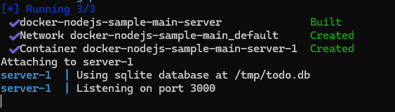
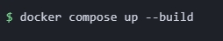
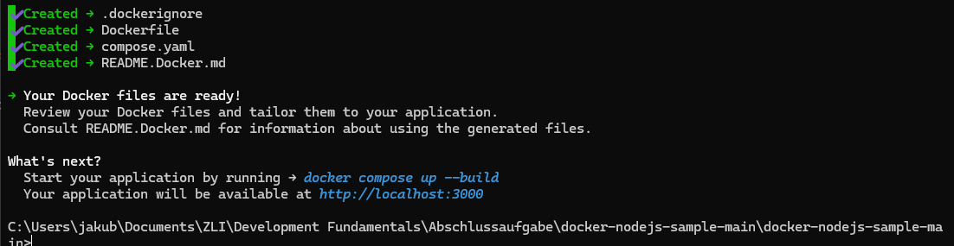
Link zur Applikation
docker compose stop
docker compose start

Erstellung und Nutzung von Docker-Containern





Erstellung der README.md
Ich habe das vorhandene README.md einfach abgeändert:
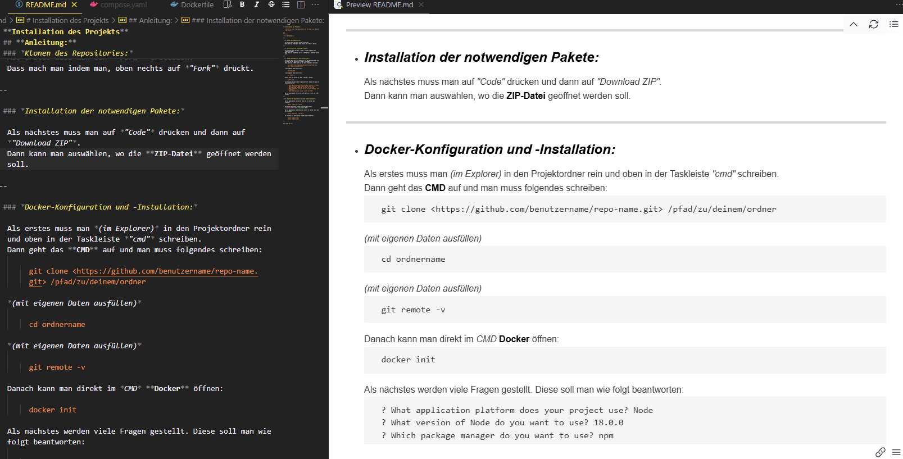

Verwendung von Git (Commit, Push)
Ich habe bei grösser Veränderungen immer ein commit und push gemacht.
Zum Beispiel, nachdem ich das README erstellt habe.
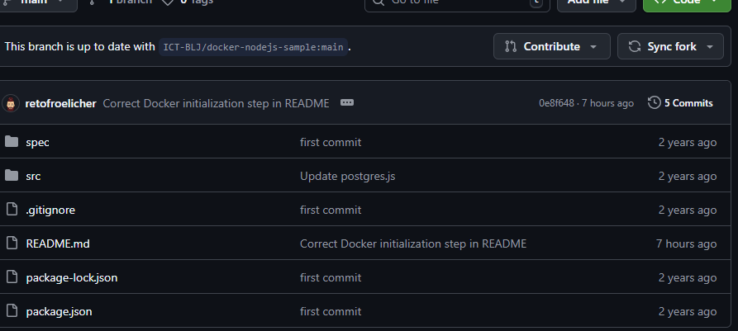

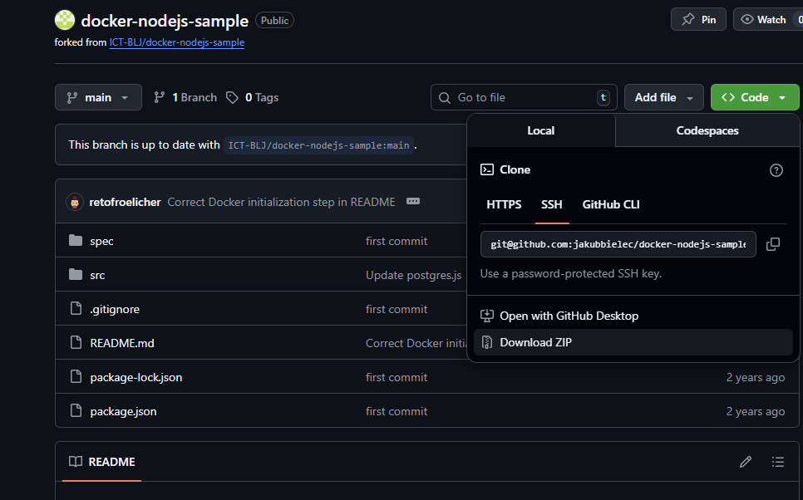
Einrichtung der Entwicklungsumgebung

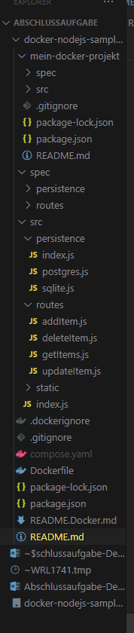
Im CMD des Ordners sollte man folgendes eingeben:
https://github.com/benutzername/repo-name.git
Danach sollte man den Ordner in Visual Studio Code öffnen.

